**おおさかＱネット「警察広報に関する府民の意識」に関するアンケート**

**分析結果概要**

■実施期間　　令和２年７月１７日（金）から７月２１日（火）

■サンプル数　大阪府在住の18～90歳までの男女、各世代（18～29歳、30代、40代、50代、60代以上）200サンプル（男女均等割）、計1,000サンプル



|  |
| --- |
| **１．調査目的**  大阪府警察本部では、ホームページをはじめSNSなど各種媒体を通じて、府民の安全・安心に役立つ情報の発信を行っている。  このたび、警察に関する情報（警察が発信しているお知らせ・案内等。以下、「警察情報」という。）をより容易に取得する方法を検討するため、府民の情報検索状況・手段等を把握することを目的として、本調査を実施する。  **２．調査（検証）項目**  （1）警察情報の検索について  （2）知っている警察の広報媒体について  **３．調査（検証）結果**  調査１　○検索の有無  ・警察情報を「探したことがある」と回答した割合が19.6％、「探したことがない」が70.8％、「分からない」が9.6％であった。（図表1-1）  　　　　　○検索した分野  　　　　・「防犯・安全対策に関する情報（60.7％）」の割合が最も高く、次いで、「犯罪・事件に関する情報（47.4％）」と続いた。（図表1-3）  　　　　○検索の手段  　　　　・「スマートフォン（72.4％）」と回答した割合が最も高く、次いで、「パソコン・タブレット端末（60.2％）」と続いた。（図表1-5）  　　　　○インターネットやSNSから検索する際に不便な点  　　　　・「欲しい情報が１回の検索で見つからない（36.8％）」と回答した割合が最も高く、次いで、「欲しい情報が公開されていない（33.7％）」と続いた。  　　　　・「不便を感じたことがない」は23.8％であった。（図表1-7）  調査２　○広報媒体の認知度  ・知っている（見たことがある）広報媒体について、「大阪府警察ホームページ（36.6％）」と回答した割合が最も高く、次いで「安まちメール（16.6％）」と続いた。  ・「知っている（見たことがある）広報媒体はない」と回答した割合は51.7%であった。（図表2-1） |

（注）

１．「おおさかＱネット」の回答者は、民間調査会社のインターネットユーザーであり、回答者の構成は無作為抽出サンプルのように「府民全体の縮図」ではない。そのため、アンケート調査の「単純集計（参考）」は、無作為抽出による世論調査のように「調査時点での府民全体の状況」を示すものではなく、あくまで本アンケートの回答者の回答状況にとどまる。

２．割合を百分率で表示する場合は、小数点第２位を四捨五入した。四捨五入の結果、個々の比率の合計と全体を示す数値とが一致しないことがある。

３．図表中の表記の語句は、短縮・簡略化している場合がある。

４．図表中の上段の数値は人数（ｎ）、下段の数値は割合（％）を示す。

５．図表下にカイ２乗検定の値（ｐ値）を記載しているものは、信頼度５％水準で統計上の有意差がみられたもの。複数回答のクロス集計については、カイ２乗検定を行っていない。

**１．警察情報の検索について**

警察情報を探したことがあるか調査し、性別・年代により差があるか分析した。

**1-1　検索の有無について**

* 警察情報を「探したことがある」と回答した割合が19.6%、「探したことがない」が70.8％、「分からない」が9.6％であった。

**【図表1-1】**



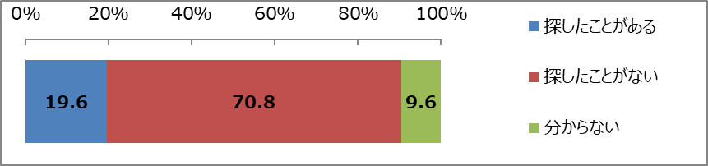

**1-2　性別・年代と検索の有無との関係性について**

✓　分析にあたり、「分からない」と回答した人は除いた。

* 性別では、男性の方が、女性と比べて、警察情報を「探したことがある（25.9％）」と回答した割合が高かった。
* 年代では、統計的な有意差は見られなかった。

**【図表1-2】**



（性別・年代によるクロス集計）



**1-3　検索した分野について**

　1-1で警察情報を「探したことがある」と回答した人に対し、探したことがある分野について調査した。

* 「防犯・安全対策に関する情報（60.7％）」の割合が最も高く、次いで、「犯罪・事件に関する情報（47.4％）」と続いた。

**【図表1-3】**



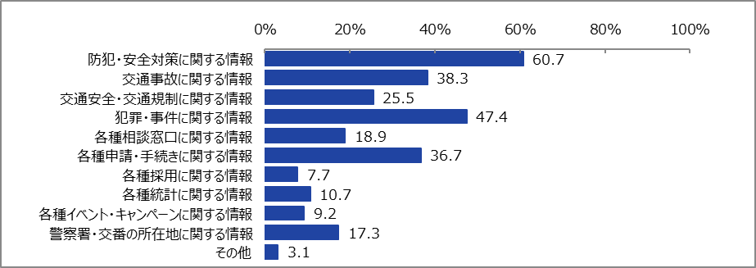

**1-4　性別・年代と検索した分野との関係性について**

* 性別では、男性・女性ともに「防犯・安全対策に関する情報（男性　59.7％、女性　62.3％）と回答した割合が最も高く、次いで、「犯罪・事件に関する情報（男性　42.0％、女性　55.8％）」と続いた。
* 年代では、18～29歳は「交通事故に関する情報（45.7％）」と回答した割合が最も高く、次いで、「防犯・安全対策に関する情報（40.0％）」及び「犯罪・事件に関する情報（40.0％）」と続いた。それ以外の年代は、「防犯・安全対策に関する情報（30代　64.6％、40代　71.4％、50代　62.2％、60代以上　61.8％）」と回答した割合が最も高く、次いで、「犯罪・事件に関する情報（30代　52.1％、40代　47.6％、50代　45.9％、60代以上　50.0％）」と続いた。

**【図表1-4】**



（　性別によるクロス集計　）

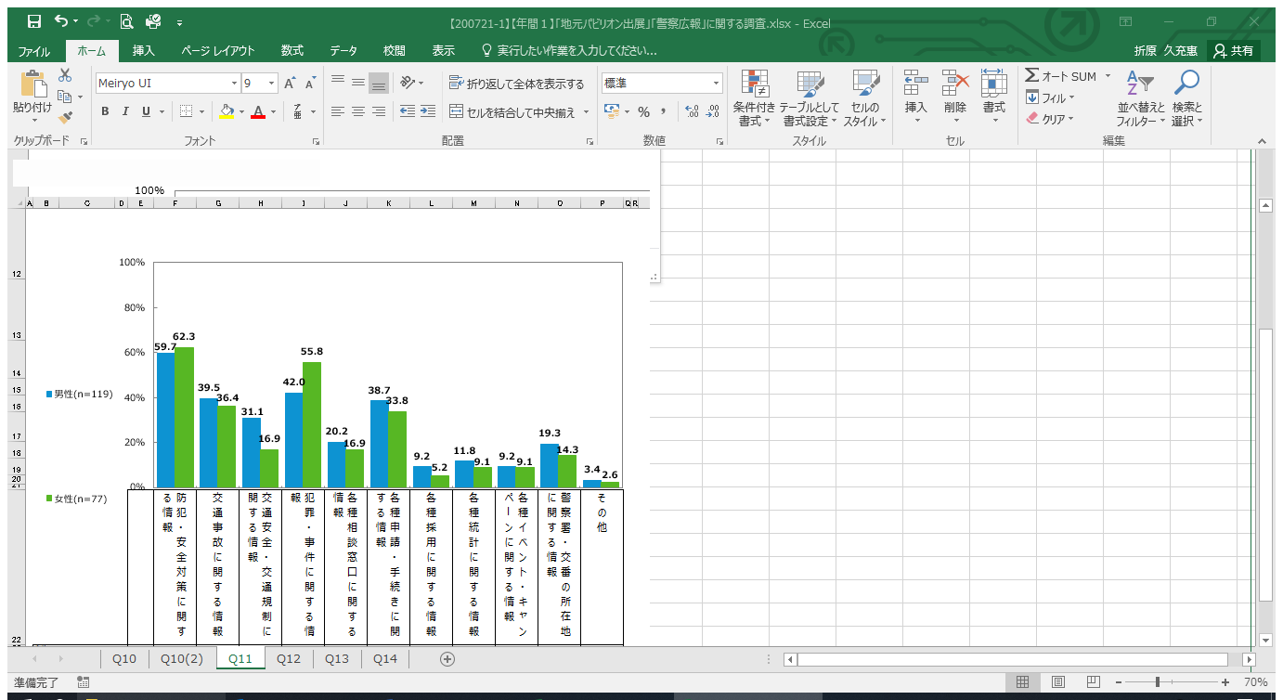

（　年代によるクロス集計　）

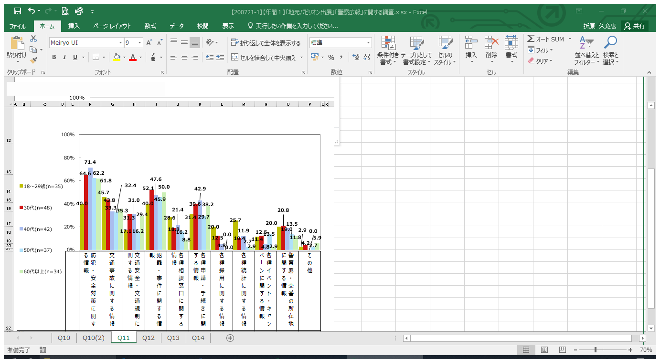

**1-5　検索の手段について**

　1-1で警察情報を「探したことがある」と回答した人に対し、探したときの手段について調査した。

* 「スマートフォン（72.4％）」と回答した割合が最も高く、次いで、「パソコン・タブレット端末（60.2％）」と続いた。

**【図表1-5】**



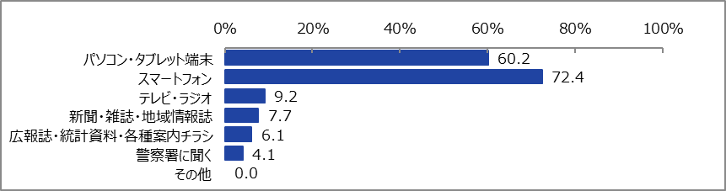

**1-6　 性別・年代と検索の手段との関係性について**

* 性別では、男性は「パソコン・タブレット端末（67.2％）」と回答した割合が最も高く、次いで、「スマートフォン（66.4％）」と続いた。女性は「スマートフォン（81.8％）」と回答した割合が最も高く、次いで、「パソコン・タブレット端末（49.4％）」と続いた。
* 年代では、60代以上は「パソコン・タブレット端末（79.4％）」と回答した割合が最も高く、次いで「スマートフォン（44.1％）」と続いた。それ以外の年代は、「スマートフォン（18～29歳　82.9％、30代　87.5％、40代　71.4％、50代　70.3％）」と回答した割合が最も高く、次いで「パソコン・タブレット端末（18～29歳　51.4％、30代　47.9％、40代　66.7％、50代　59.5％）」と続いた。

**【図表1-6】**



（　性別によるクロス集計　）

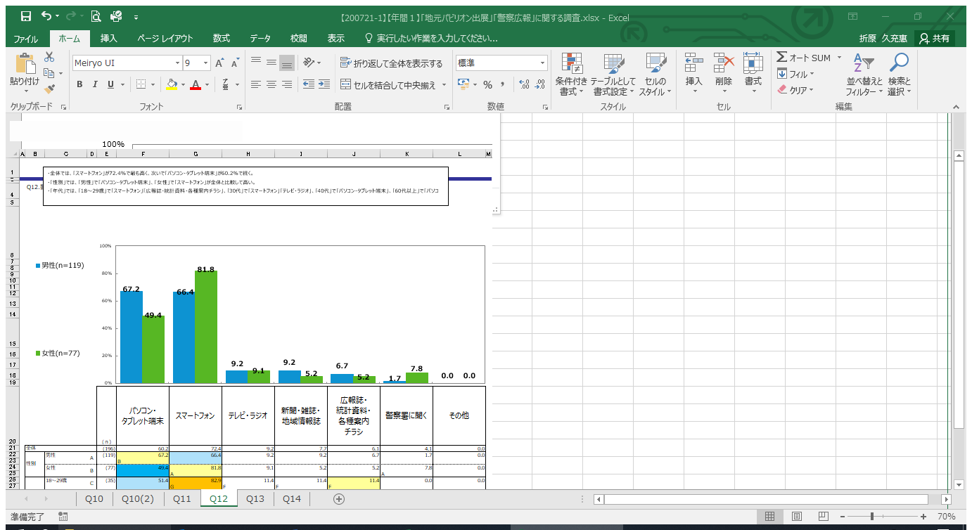

（　年代によるクロス集計　）

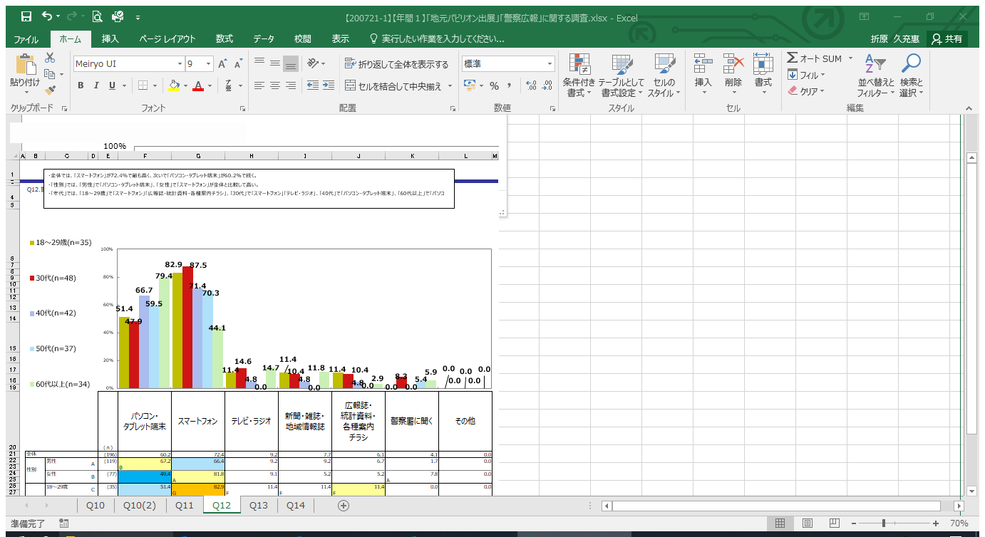

**1-7　インターネットやSNSからの検索で不便な点について**

　1-5で警察情報を検索した手段として「パソコン・タブレット端末」または「スマートフォン」と回答した人に対し、インターネットやSNSで検索したときに不便と感じたことについて調査した。

* 「欲しい情報が１回の検索で見つからない（36.8％）」と回答した割合が最も高く、次いで、「欲しい情報が公開されていない（33.7％）」と続いた。
* 「不便を感じたことがない」は23.8％であった。

**【図表1-7】**



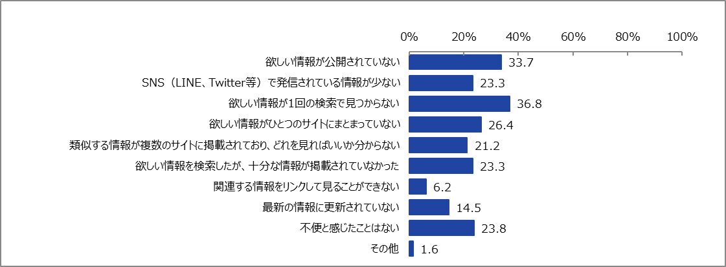

**1-8　性別・年代とインターネットやSNSからの検索で不便な点との関係性について**

* 性別では、男性は「欲しい情報が公開されていない（39.7％）」と回答した割合が最も高く、次いで、「欲しい情報が１回の検索で見つからない（37.1％）」と続いた。女性は「欲しい情報が１回の検索で見つからない（36.4％）」と回答した割合が最も高く、次いで、「不便と感じたことはない（29.9％）」と続いた。
* 年代では、18～29歳は「欲しい情報が公開されていない（35.3％）」と回答した割合が最も高く、次いで、「SNS（LINE、Twitter等）で発信されている情報が少ない（29.4％）」及び「欲しい情報が１回の検索で見つからない（29.4％）」と続いた。

30代は「欲しい情報が公開されていない（34.8％）」及び「欲しい情報が１回の検索で見つからない（34.8％）」と回答した割合が最も高く、次いで、「欲しい情報がひとつのサイトにまとまっていない（30.4％）」と続いた。

40代は「欲しい情報が１回の検索で見つからない（47.6％）」と回答した割合が最も高く、次いで、「欲しい情報がひとつのサイトにまとまっていない（40.5％）」と続いた。

50代は「欲しい情報が１回の検索で見つからない（32.4％）」及び「不便と感じたことはない（32.4％）」と回答した割合が最も高く、次いで、「欲しい情報が公開されていない（27.0%）」と続いた。

60代は「欲しい情報が１回の検索で見つからない（38.2％）」と回答した割合が最も高く、次いで、「欲しい情報が公開されていない（32.4%）」と続いた。

**【図表1-8】**



（　性別によるクロス集計　）

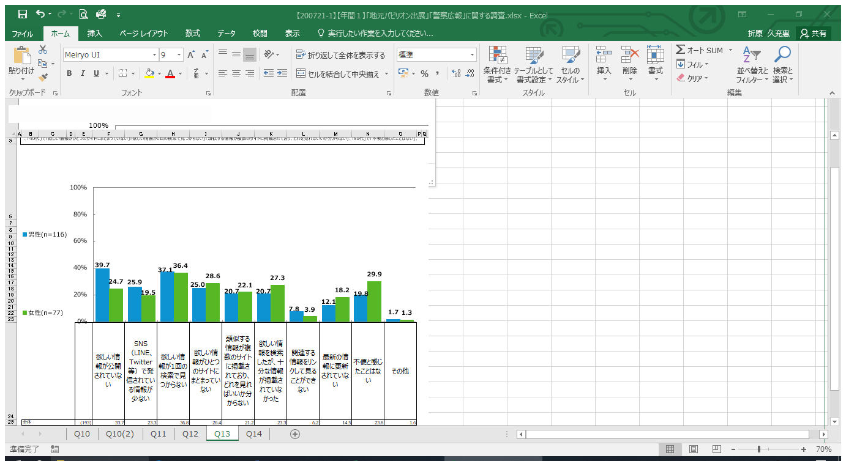

（　年代によるクロス集計　）

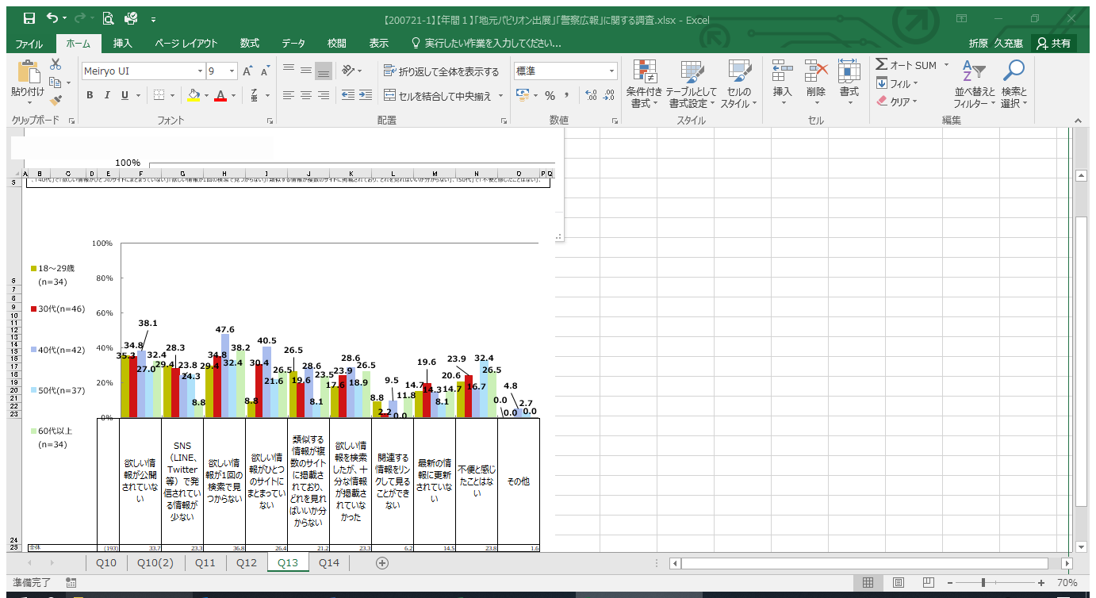

**２．広報媒体について**

大阪府警察の広報媒体の認知度について調査し、性別・年代により差があるか分析した。

**2-1　広報媒体の認知度について**

* 「知っている（見たことがある）広報媒体はない」を除いて、「大阪府警察ホームページ（36.6％）」と回答した割合が最も高く、次いで「安まちメール（16.6％）」と続いた。

**【図表2-1】**



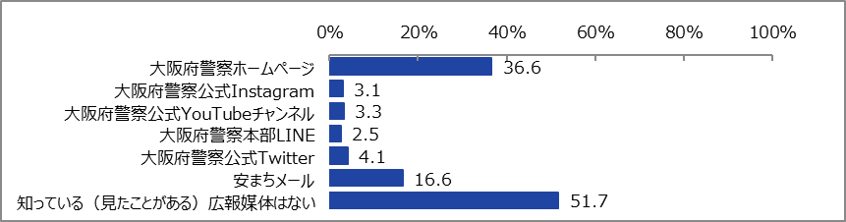

**2-2　性別・年代と広報媒体の認知度との関係性について**

* 性別では、「知っている（見たことがある）広報媒体はない」を除いて、男性・女性ともに「大阪府ホームページ（男性　43.4％、女性　29.8％）」と回答した割合が最も高く、次いで、「安まちメール（男性　13.8％、女性　19.4％）が続いた。
* 年代では、「知っている（見たことがある）広報媒体はない」を除いて、全ての年代で「大阪府ホームページ（18～29歳　33.5％、30代　43.0％、40代　43.5％、50代　34.0％、60代　29.0％）」と回答した割合が最も高く、次いで、「安まちメール（18～29歳　14.0％、30代　15.5％、40代　22.0％、50代　17.5％、60代以上　14.0％）」と続いた。

**【図表2-2】**



（　性別によるクロス集計　）

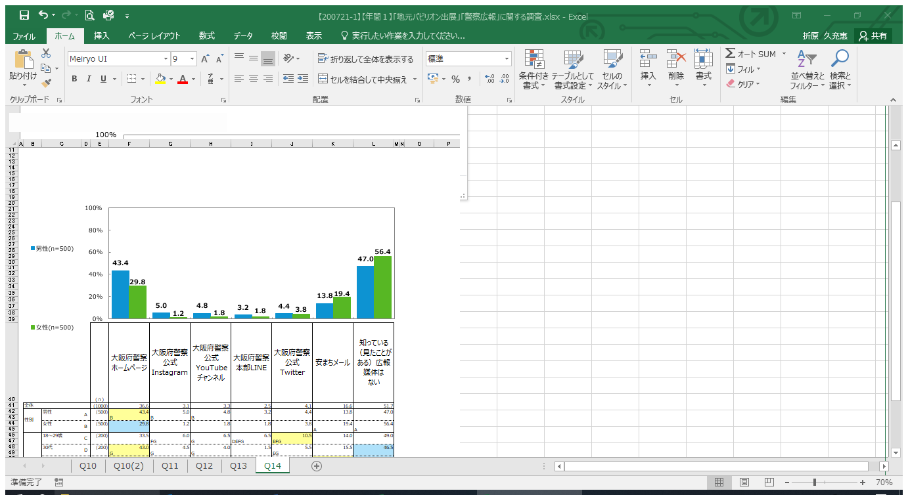

（　年代によるクロス集計　）

